СТАНДАРТ ПОРОДЫ № 4.1 WKU
АВСТРАЛИЙСКАЯ БОРЗАЯ (KANDAGAROO DOG)

Страна происхождения: Австралия.
Классификация - IV группа WKU, борзые.
Стандарт принят впервые - 25.10.2013
Назначение: охота.
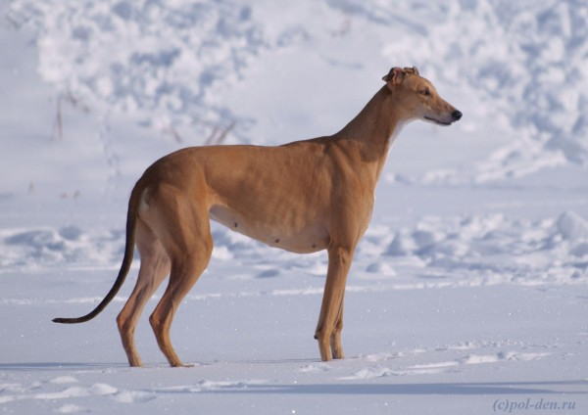
История породы. Как следует из названия, эта порода выведена в Австралии путем скрещивания охотничьих пород дирхаунд и грейхаунд, для охоты на кенгуру, которые в свое время уничтожали сельскохозяйственные угодья австралийский фермеров. Первые упоминания об австралийской борзой встречаются в конце 1700-ых годов. А в Тасмании австралийские борзые были так популярны, что это даже мешало развитию сельского хозяйства, поскольку все были слишком заняты охотой с кенгуровыми собаками.
Характер и темперамент. Кенгуровая собака - это крупный, сильный охотничий пес . Порода считается борзой, и кенгуровая собака не уступает по качествам другим представителям этой группы. Сила, скорость и резвость - достоинства австралийской борзой. Она считается одной из самых быстрых пород на свете. Достоинства австралийской борзой в её невероятно быстром беге, азарте. Собака не дает своей жертве не единого шанса на выживание. Австралийская борзая имеет отличную комбинацию из скорости, силы и выносливости. Кенгуру может развивать огромную скорость, а когда собаки настигают их, прыгают в воду и спасаются вплавь. Или встав спиной к дереву, отбиваются ногами и хвостом, представляя собой очень опасного противника.
Охотничий инстинкт кенгуровой собаки может удовлетворяться охотой на мелких, не запрещенных к уничтожению животных. Особенных успехов представители австралийской борзой достигли в собачьих бегах, благодаря своей невероятной выносливости и скорости. Собаку также можно использовать в качестве сторожа. Только не следует забывать, что с австралийской борзой необходимо много двигаться. Австралийскую борзую нельзя держать в доме, представители этой породы агрессивны и вспыльчивы. Щенки австралийской борзой отличаются агрессивностью с первых дней жизни. Уход за шерстью достаточно прост, собаку необходимо расчесывать специальной щеткой один раз в неделю. У австралийской борзой крайне редко встречаются серьезные заболевания, считается, что это крепкая собака, не подверженная болезням.
Внешний вид. Должен напомнить борзую, но большего размера. Австралийская борзая должна иметь комбинацию из скорости, выносливости и силы, так как это агрессивный охотник.
Голова. Широкая между ушами, сужающаяся вниз. Она должна быть длинной и сильной.

Глаза. Темного цвета, миндалевидной формы. Зрение хорошее. Собака должна определять перемещение дичи на дальнем расстоянии.
Уши . Маленькие, сложенные, поднимающиеся над головой при возбуждении. Уши тонкие, обращены назад вдоль шеи.
Зубы. Челюсти крепкие, сильные. Ножницеобразный прикус, допускается прямой.
Шея. Сильная и длинная - должна быть достаточно длинная, чтобы подобрать кролика, а также сильная, чтобы держать большую дичь.
Корпус. Тело должно напомнить большую, более сильную борзую. Плечи: сильно отведены назад. Грудь округлая и очень глубокая. Задняя часть корпуса: свисающая, широкая и мощная.
Хвост. Длинный, толстый у основания, книзу сужающийся. Хвост очень гибкий.
Конечности. Крепкие, длинные и стройные. Лапы компактные, с правильными суставами пальцев. Передние конечности прямые. Задние мускулистые с крепкими плюснами.
Движения. Легкие, активные, с длинным большим шагом.
Шерсть. Выделено три основных вида шерстного покрова – жесткий, который больше напоминает шерсть дирхаундов; гладкий, который похож на шерстный покров грейхаунда (только более жесткий), и смешанный, который по текстуре находится между двумя другими видами шерстного покрова. Жесткошерстный вид известен как шотландская борзая.

Окрас. Любой цвет является приемлемым. Преимущественно встречается белый окрас. Окрас может быть различным с преобладанием белого (светлого) цвета. Встречается и черный окрас.
Размеры.
Рост: кобели - 69-82 см, суки - 66-76 см.
Вес: кобели - 32-45 кг, суки - 27-40 кг.
Как правило, если рост у собаки выше 82 см, то это уменьшает скорость, а если собака немного ниже 66 см, то это отражается на силе.
Примечание. Кобели должны иметь два развитых семенника, полностью опущенных в мошонку.

Недостатки. Незначительные отклонения от указанного стандарта.
Пороки.
Рост ниже 65 см и выше 85 см.
Грубая голова.
Отсутствие 4-х и более зубов ( кроме резцов и клыков).
Светлые глаза.
Крупные уши.
Шея слабая или с подвесом.
Мелкая грудь.
Спина мягкая.
Провисшая поясница.
Хвост короткий, с изломом.
Дисквалификация.
Крипторхизм односторонний или полный.
Недокус или перекус.
Трусость.
Движения тяжелые, непродуктивные

